Pozvánka na školení rozhodčích III. třídy TeamGym

V září 2013 vstoupila v platnost nová mezinárodní pravidla TeamGym. V této souvislosti organizuje ČGF školení stávajících rozhodčích TeamGym a TeamGym Junior. Na základě nového kvalifikačního řádu byly pro TeamGym stanoveny kategorie rozhodčí I., II. a III. třídy. V nejbližší době dojde rovněž ke sjednocení struktury pravidel pro soutěže TeamGym a TeamGym Junior tak, aby byla možná synergie školení trenérů a rozhodčích a zároveň i větší možnost získání potřebné praxe v rámci soutěží TeamGym v ČR.
Plán školení rozhodčích pro tento rok je následující:
- Školení rozhodčích I., II. třídy – leden, březen). Je určeno pro stávající i nové rozhodčí TeamGym nebo TeamGym Junior Školení je zakončeno teoretickými a praktickými zkouškami. Rozhodčí, kteří nesplní podmínky pro udělení I. třídy, obdrží kvalifikaci rozhodčí II. nebo III. třídy

- Školení rozhodčích III. třídy – leden, březen). Je určeno pro stávající i nové rozhodčí TeamGym nebo TeamGym Junior. Školení je zakončeno teoretickou zkouškou.

Všichni stávající rozhodčí se musí zúčastnit některého z uvedených školení pro udržení či zvýšení své kvalifikační třídy.

Školení rozhodčích III. třídy se nově skládá z víkendového školení, které poběží paralelně se školením rozhodčích I. a II. třídy, tedy bude probíhat jak v Praze, tak v Brně. K získání kvalifikace se rozhodčí musí zúčastnit celého víkendového školení.

1. školení :

30.1.-1.2.2015 / Praha objekt ČASPV Ohradské náměstí 1628/7, Praha 5 - Stodůlky
Zahájení: pátek v 17:00 hod
Ukončení: neděle v 15:30 hod
Školení zahrnuje teoretickou i praktickou přípravu ke zkouškám z nových pravidel. Školení je zahájeno vstupním teoretickým testem, který ověří určitou základní znalost pravidel a umožní lektorům se soustředit více na praktické záležitosti a v rámci teorie pravidel se zaměřit na oblasti, které to na základě testu vyžadují. Školení bude v neděli zakončeno praktickou i teoretickou zkouškou v trvání 2 hodiny.

2. školení :

20.-22.3.2015 / Brno ZŠ Vejrostova, Vejrostova 1, Brno
Zahájení: pátek v 17:00 hod
Ukončení: neděle v 15:00 hod
Školení zahrnuje teoretickou i praktickou přípravu ke zkouškám z nových pravidel. Školení je zahájeno vstupním teoretickým testem, který ověří určitou základní znalost pravidel a umožní lektorům se soustředit více na praktické záležitosti a v rámci teorie pravidel se zaměřit na oblasti, které to na základě testu vyžadují. Školení bude v neděli zakončeno praktickou zkouškou.

Lektory obou částí školení jsou mezinárodní rozhodčí TeamGym.

Poplatek: členové i nečlenové ČGF 900,- Kč
Způsob platby: na účet ČGF (GE Money Bank, a.s., č.ú.1724809504/0600 s uvedením jména rozhodčí) nebo hotově na místě
Stravování a cestovné na vlastní náklady.
Přihlášky: zašlete nejpozději do 27.1. 2015 pro účastníky školení v Praze, do 11.3.2015 pro účastníky školení v Brně na adresu ČGF emailem: cgf@gymfed.cz, nebo poštou: ČGF, Zátopkova 100/2, 16017 Praha 6.
Poznámka: Nutno vzít s sebou:
- 1 průkazovou fotografii pro vystavení nového průkazu (platí pouze pro rozhodčí, kteří jsou registrovanými členy ČGF, ať už individuálně či v rámci svého mateřského oddílu, ostatní rozhodčí obdrží pouze osvědčení o absolvování školení)
- Pravidla TeamGym, včetně příloh (publikovaná na internetových stránkách ČGF)
- Jídlo a pití na celý den (v místě konání obou částí školení předpokládáme možnost oběda v nedaleké restauraci)

Ubytování: Na vlastní náklady každého účastníka. Není zajišťováno ČGF. Jsou však domluveny následující podmínky v rámci obou částí školení:
    - 1. část (Praha) – k dispozici je celkem 13 míst v pokojích objektu CASPV (3 pokoje po 3, 4, a 6 osobách) za ceny 300 Kč/osobu a noc s povlečením, na posteli s vlastním spacákem za 200 Kč/osobu/noc a rovněž lze využít možnosti ve velké posluchárně na žíněnce s vlastním spacákem za 100 Kč/osobu/noc.
    - 2. část (Brno) – lze využít možnosti ve školní tělocvičně na žíněnce s vlastním spacákem za 100 Kč/osobu/noc.
Požadavky na ubytování prosím napište do příslušné kolonky na přihlášce, předáme informace ČASPV a do školy, platba hotově na místě. Pro pokoje v objektu ČASPV platí pravidlo, kdo se dříve přihlásí, tomu bude ubytování rezervováno.

Josef BUČKO v.r. Roman SLAVÍK, v.r. Miloš Miškovic, v.r.
Předseda komise VG Předseda ČGF Reprezentační trenér Teamgymu

P ř i h l á š k a
na školení rozhodčích III. třídy TeamGym

Jméno a příjmení: …………………………………………………………………………………………..

Adresa bydliště: …………………………………………………………………………………………..

tel. číslo domů (mobil): …………………………….

Datum narození: …………………………….

Email : …………………………………………………………………………..……………………………...

oddíl: ........................................................……………………………………………………………………

Člen ČGF (nehodící se škrtněte): ANO NE

zájem o nabídnuté ubytování:

- Školení Praha ………………………………………………………………………………..

- Školení Brno ………………………………………………………………………………….

Mapka a popis cesty do objektu ČASPV

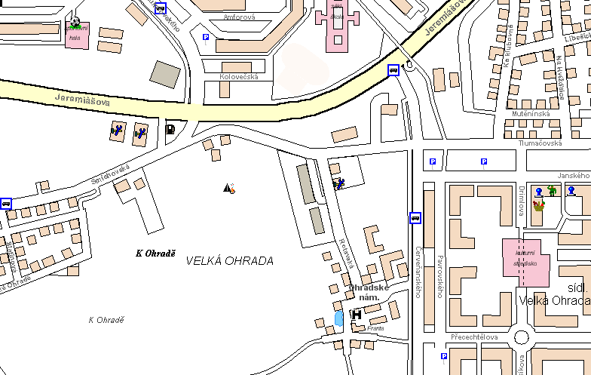

Hotel Franta
Objekt ČASPV
autobusová zastávka Červeňanského

Autem
- Jižní spojka (směr centrum – stejné jako na Strahov)
- po projetí krátkého tunelu (za Barrandovským mostem) se držte v pravém jízdním pruhu –
odbočte na RADLICE (modrá tabule)
- na druhé světelné křižovatce (cca 100m od odbočky) odbočte vlevo (směr RADLICE)
- dále stále po hlavní silnici cca 5 km až dojedete k velkému nákupnímu centru „Nové
Butovice“ (vlevo)
- za ním na velké světelné křižovatce odbočte vlevo
- za cca 2 km bude před vámi most pro pěší přes 4 proudovou silnici
- ihned za mostem pro pěší odbočte vlevo (Velká Ohrada)
- po cca 300 m bude vpravo autobusová zastávka a vlevo vjezd do sídliště, tam zaparkujte a
přejděte zpět k zastávce autobusu, za kterou je žlutá budova ČASPV. Jděte do vchodu A.

Městskou hromadnou dopravou
- Metro B (žlutá trasa) stanice LUKA (východ u posledního vagónu)
- po schodech nahoru a nahoře doprava a pak po schodech dolů, přejít silnici (nebo přejít po
můstku pro pěší) na stanici autobusu č. 174 směr Velká Ohrada
- vystoupit na stanici ČERVEŇANSKÉHO (stanice u nové žluté budovy ČASPV)

nebo Metro B (žlutá trasa) stanice NOVÉ BUTOVICE, autobus č. 235 směr Nové Butovice
- vystoupit na stanici ČERVEŇANSKÉHO (stanice u nové žluté budovy ČASPV)

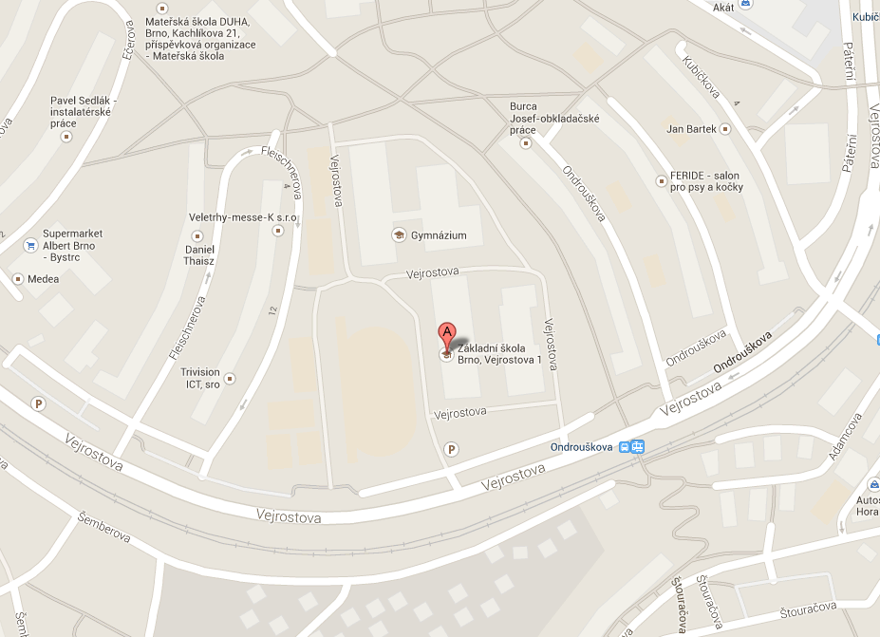
Mapka a popis cesty do objektu ZŠ Vejrostova

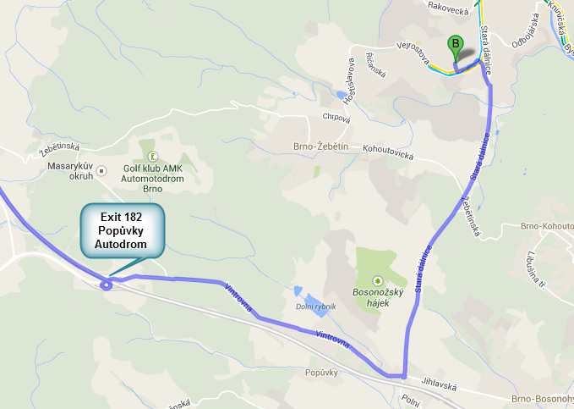
Autem

Městskou hromadnou dopravou
- tramvaj linka č. 1 z Hlavního nádraží směr Bystrc - zastávka Ondrouškova (předposlední zastávka před konečnou), cca 35 minut jízdy bez přestupů. Škola je od zastávky cca 150 m

